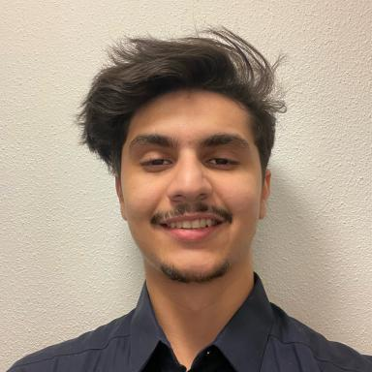 Ahmed-Rafik-El Mehdi BAAHMED

Identifiants chercheurs

- IdHAL : ahmed-rafik-el-mehdi-baahmed
- ORCID : 0009-0006-4313-2400

Publications

Article dans une revue (1)

HiFEL-OCKT: Hierarchical Federated Edge Learning with Objective Congruence and Multi-Level Knowledge Transfer for IoT Ecosystems
Ahmed-Rafik Baahmed,Jean-François Dollinger,Mohamed El Amine Brahmia,Mourad Zghal
Internet of Things, 2026, pp.101868. ⟨10.1016/j.iot.2025.101868⟩
Article dans une revue
hal-05440335v1

Communication dans un congrès (5)

Hyperparameter Impact on Computational Efficiency in Federated Edge Learning
Ahmed-Rafik-El Mehdi Baahmed,Jean-François Dollinger,Mohamed El Amine Brahmia,Mourad Zghal
2024 International Wireless Communications and Mobile Computing (IWCMC), May 2024, Ayia Napa, France. pp.0849-0854, ⟨10.1109/IWCMC61514.2024.10592516⟩
Communication dans un congrès
hal-04653015v1
Using Graph Neural Networks for the Detection and Explanation of Network Intrusions
Ahmed-Rafik-El Mehdi Baahmed,Giuseppina Andresini,C. Robardet,Annalisa Appice
Machine Learning and Principles and Practice of Knowledge Discovery in Databases - International Workshops of {ECML} {PKDD} 2023, Sep 2023, Turin, Italy. pp.201--216, ⟨10.1007/978-3-031-74633-8_13⟩
Communication dans un congrès
hal-04909504v1
Computer Vision and Deep Learning-Based support system for Visually Impaired People in an outdoor environment
El-Mehdi Baahmed,Ahmed Rafik,Sarah Ouarab,Meriem Smati,Randa Cheima Bendjeddou
Colloque sur les Objets et systèmes Connectés 2022, May 2022, Dakar, France
Communication dans un congrès
hal-04948861v1
Computer Vision and Deep Learning-Based support system for Visually Impaired People in an outdoor environment
El-Mehdi Baahmed,Ahmed Rafik,Sarah Ouarab,Meriem Smati,Randa Cheima
Colloque sur les Objets et systèmes Connectés 2022, May 2022, Dakar, France
Communication dans un congrès
hal-04404843v1
CONCEPTION D'UNE STATION MÉTÉO INTELLIGENTE
Hamdan Bensenane,Abdellatif Rahmoun,Ahmed Rafik El-Mehdi Baahmed,Nour El-Houda Gribici,Ali Hariri Ilhem Bengueddaet al.
Colloque sur les Objets et systèmes Connectés - COC'2021, IUT d'Aix-Marseille, Mar 2021, MARSEILLE, France
Communication dans un congrès
hal-03593715v2

